30.10.2020г.
Тема:Годичное движение Солнца по небу. Движение и фазы луны. Затмения Солнца и Луны.
Задание: Конспект в тетрадь.
Время выполнения 2часа.

Видимое годичное движение Солнца. Эклиптика.
Еще в глубокой древности, наблюдая за Солнцем, люди обнаружили, что его полуденная высота в течение года меняется, как меняется и вид звездного неба: в полночь над южной частью горизонта в различное время года видны звезды разных созвездий — те, которые видны летом, не видны зимой, и наоборот. На основе этих наблюдений был сделан вывод о том, что Солнце перемещается по небу, переходя из одного созвездия в другое, и завершает полный оборот в течение года. Круг небесной сферы, по которому происходит видимое годичное движение Солнца, назвали эклиптикой.
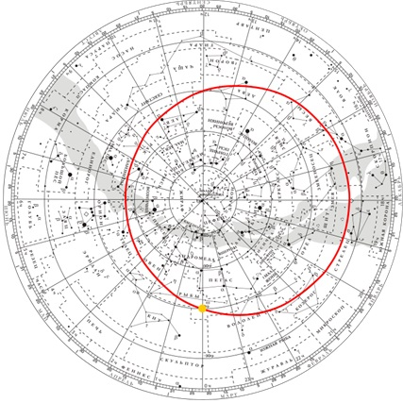
Эклиптика (др.-греч. ἔκλειψις — ‘затмение’) — большой круг небесной сферы, по которому происходит видимое годичное движение Солнца.
Созвездия, по которым проходит эклиптика, получили название зодиакальных (от греческого слова «зоон» — животное). Каждое зодиакальное созвездие Солнце пересекает примерно за месяц. В XX в. к их числу добавилось еще одно — Змееносец.
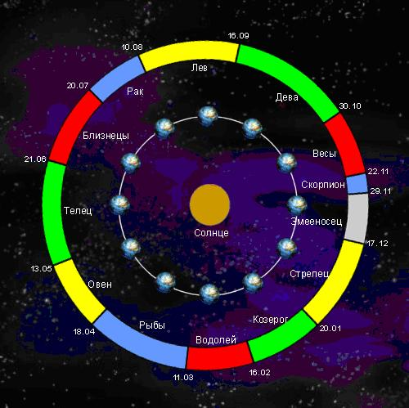
Как вы уже знаете, перемещение Солнца на фоне звезд — явление кажущееся. Происходит оно вследствие годичного обращения Земли вокруг Солнца.
Поэтому эклиптика представляет собой тот круг небесной сферы, по которому она пересекается с плоскостью земной орбиты. За сутки Земля проходит примерно 1/365 часть своей орбиты. Вследствие этого Солнце перемещается на небе примерно на 1° за каждые сутки. Промежуток времени, в течение которого оно обходит полный круг по небесной сфере, назвали годом.
Из курса географии вам известно, что ось вращения Земли наклонена к плоскости ее орбиты под углом 66°30'. Следовательно, земной экватор имеет по отношению к плоскости орбиты наклон, равный 23°30'. Таков наклон эклиптики к небесному экватору, который она пересекает в двух точках: весеннего и осеннего равноденствий.
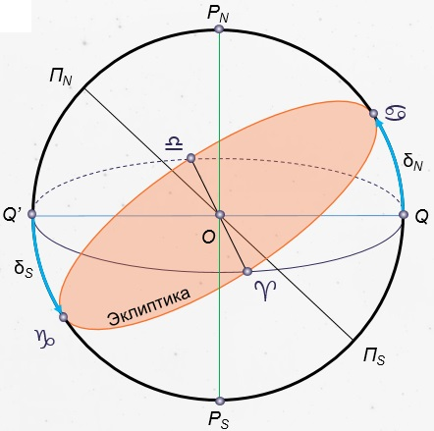
В эти дни (обычно — 21 марта и 23 сентября) Солнце находится на небесном экваторе и имеет склонение 0°. Оба полушария Земли освещаются Солнцем одинаково: граница дня и ночи проходит точно через полюса, и день равен ночи во всех пунктах Земли. В день летнего солнцестояния (22 июня) Земля повернута к Солнцу своим Северным полушарием. Здесь стоит лето, на Северном полюсе — полярный день, а на остальной территории полушария дни длиннее ночи. В день летнего солнцестояния Солнце поднимается над плоскостью земного (и небесного) экватора на 23°30'. В день зимнего солнцестояния (22 декабря), когда Северное полушарие освещается хуже всего, Солнце находится ниже небесного экватора на такой же угол 23°30'.
♈- точка весеннего равноденствия. 21 марта (день равняется ночи ).
Координаты Солнца: α ¤=0ч, δ ¤=0о
Обозначения сохранилось со времен Гиппарха, когда эта точка находилась в созвездии ОВНА → сейчас находится в созвездии РЫБ, В 2602г перейдет в созвездие ВОДОЛЕЯ.
♋ - день летнего солнцестояния. 22 июня (самый длинный день и самая короткая ночь).
Координаты Солнца: α¤=6ч, ¤=+23о26'
Обозначение созвездия Рака сохранилось со времен Гиппарха, когда эта точка находилась в созвездии Близнецов, затем была в созвездии Рака, а с 1988г перешла в созвездие Тельца.
♎ - день осеннего равноденствия. 23 сентября (день равен ночи).
Координаты Солнца: α ¤=12ч, δ t size="2" ¤=0о
Обозначение созвездия Весы сохранилось как обозначение символа правосудия при императоре Августе (63г до НЭ - 14г НЭ), сейчас в созвездии Девы, а в 2442г перейдет в созвездие Льва.
♑ - день зимнего солнцестояния. 22 декабря (самый короткий день и самая длинная ночь).
Координаты Солнца: α¤=18ч, δ¤=-23о26'
Обозначение созвездия Козерог сохранилось со времен Гиппарха, когда эта точка находилась в созвездии Козерога, сейчас в созвездии Стрельца, а в 2272г перейдет в созвездие Змееносца.
В зависимости от положения Солнца на эклиптике меняется его высота над горизонтом в полдень — момент верхней кульминации. Измерив полуденную высоту Солнца и зная его склонение в этот день, можно вычислить географическую широту места наблюдения. Этот способ издавна использовался для определения местоположения наблюдателя на суше и на море.
Суточные пути Солнца в дни равноденствий и солнцестояний на полюсе Земли, на ее экваторе и в средних широтах показаны на рисунке.
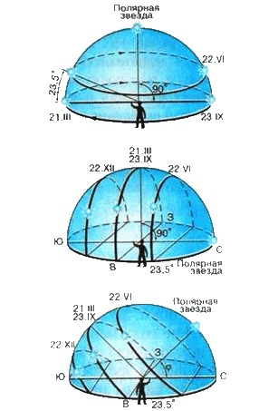
Видимое движение и фазы Луны.
Луна — ближайшее к Земле небесное тело, ее единственный естественный спутник. Находясь на расстоянии около 380 тыс. км от Земли, Луна обращается вокруг нее в том же направлении, в котором Земля вращается вокруг своей оси. За каждые сутки она перемещается относительно звезд примерно на 13°, совершая полный оборот за 27,3 суток. Этот промежуток времени — период обращения Луны вокруг Земли в системе отсчета, связанной со звездами, — называется звездным или сидерическим (от лат. sidus — звезда) месяцем.
Собственного свечения Луна не имеет, а Солнце освещает только половину лунного шара. Поэтому по мере ее движения по орбите вокруг Земли происходит изменение вида Луны — смена лунных фаз. В какое время суток Луна бывает над горизонтом, каким мы видим обращенное к Земле полушарие Луны — полностью освещенным или освещенным частично — все это зависит от положения Луны на орбите (рис. 2.12).
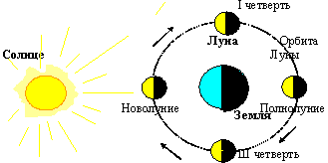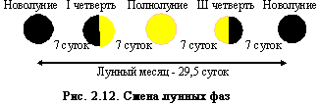

Если она расположена так, что обращена к Земле своей темной, неосвещенной стороной, то мы не можем видеть Луну, но знаем, что она находится на небе где-то рядом с Солнцем. Эта фаза Луны называется новолунием. Двигаясь по орбите вокруг Земли, Луна примерно через трое суток придет в положение 2. В это время ее можно будет видеть по вечерам неподалеку от заходящего Солнца в виде узкого серпа, обращенного выпуклостью вправо (рис. 2.13). При этом нередко бывает видна и остальная часть Луны, которая светится значительно слабее, так называемым пепельным светом. Это наша планета, отражая солнечные лучи, освещает ночную сторону своего спутника.
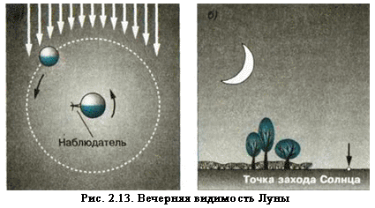День ото дня серп Луны увеличивается по ширине, и его угловое расстояние от Солнца возрастает. Через неделю после новолуния мы видим половину освещенного полушария Луны — наступает фаза, называемая первой четвертью (рис. 2.12).
В дальнейшем доля освещенного полушария Луны, видимая с Земли, продолжает увеличиваться до тех пор, пока не наступит полнолуние. В этой фазе Луна находится на небе в стороне, противоположной Солнцу, и видна над горизонтом всю ночь — от его захода до восхода. После полнолуния фаза Луны начинает уменьшаться. Сокращается и ее угловое расстояние от Солнца. Сначала на правом крае лунного диска появляется небольшой ущерб, который имеет форму серпа. Постепенно этот ущерб растет, а 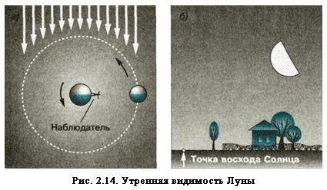через неделю после полнолуния наступает фаза последней четверти. В этой фазе, как и в первой четверти, мы снова видим половину освещенного полушария Луны, но теперь уже другую, которая в первой четверти была неосвещенной. Луна восходит поздно и видна в этой фазе по утрам (рис. 2.14). В последующем ее серп, обращенный теперь выпуклостью влево, становится все более и более узким (рис. 2.12), постепенно сближаясь с Солнцем. В конце концов он скрывается в лучах восходящего Солнца — снова наступает новолуние.
Полный цикл смены лунных фаз составляет 29,5 суток. Этот промежуток времени между двумя последовательными одинаковыми фазами называется синодическим месяцем (от греч. synodos — соединение). Еще в глубокой древности у многих народов месяц, наряду с сутками и годом, стал одной из основных календарных единиц.
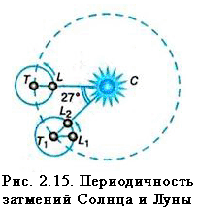Понять, почему синодический месяц длиннее сидерического, нетрудно, если вспомнить, что Земля движется вокруг Солнца. На рисунке 2.15 взаимное расположение Земли Т и Луны L соответствуетноволунию. Через 27,3 суток Луна займет на небе прежнее положение относительно звезд и будет находиться в точке L₁ . За это время Земля, перемещаясь на 1° в сутки, пройдет по орбите дугу в 27° и окажется в точке Т₁. Луне, для того чтобы снова оказаться в новолунии L₂, придется пройти по орбите такую же дугу (27°). На это потребуется немногим более двух суток, поскольку за сутки Луна смещается на 13°.
С Земли видна лишь одна сторона Луны, однако это не означает, что она не вращается вокруг своей оси. Проведем опыт с глобусом Луны, перемещая его вокруг глобуса Земли так, чтобы к нему всегда была обращена одна сторона лунного глобуса. Этого можно достичь лишь в том случае, если мы будем его поворачивать по отношению ко всем другим предметам, находящимся в классе. Полный оборот глобуса Луны вокруг оси завершится одновременно с тем, как завершится один оборот вокруг глобуса Земли. Это доказывает, что период вращения Луны вокруг своей оси равен сидерическому периоду ее обращения вокруг Земли — 27,3 суток.
Затмения Солнца и Луны.
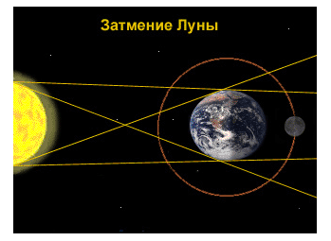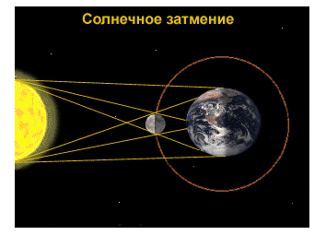
Если бы плоскость орбиты, по которой Луна движется вокруг Земли, совпадала с плоскостью орбиты, по которой Земля обращается вокруг Солнца, то ежемесячно в момент новолуния происходило бы солнечное затмение, а в момент полнолуния — лунное. Этого не случается потому, что плоскость лунной орбиты наклонена к плоскости орбиты Земли под углом около 5°.
Именно поэтому тень Луны в новолуние может пройти выше Земли, а в полнолуние сама Луна может пройти ниже земной тени. В это время положение орбиты Луны таково, что она пересекает плоскость орбиты Земли в фазах первой и последней четверти. В каких же случаях затмения Солнца и Луны могут произойти?
Вы уже знаете, что направление оси вращения Земли в пространстве остается при движении нашей планеты вокруг Солнца неизменным. Практически не меняется в течение года и положение плоскости лунной орбиты. Рассмотрим, как это повлияет на возможность наступления затмений. За три месяца Земля пройдет четверть своего пути вокруг Солнца. Теперь плоскость лунной орбиты будет расположена так, что линия ее пересечения с плоскостью земной орбиты направлена на Солнце. Поэтому Луна будет пересекать плоскость орбиты Земли (или находиться близ нее) в новолуние и полнолуние. Иначе говоря, двигаясь по небу, Луна приходит в ту точку эклиптики, где в этот момент находится Солнце, и загораживает его от нас. В том случае, если Солнце целиком закрыто Луной, затмение называется полным. Если же случится так, что она закроет лишь часть Солнца, то затмение будет частным. Когда Луна пересекает эклиптику в точке, диаметрально противоположной Солнцу, она сама полностью или частично скрывается в тени Земли. Лунные затмения, как и солнечные, могут быть полными или частными.
Условия, благоприятные для наступления затмений, сохраняются примерно на протяжении месяца. За это время может произойти по крайней мере одно солнечное затмение или два солнечных и одно лунное. Следующее необходимое для наступления затмений расположение лунной орбиты повторится снова лишь спустя примерно полгода (177— 178 суток), когда Земля пройдет половину своего пути вокруг Солнца. В течение года на Земле обычно происходит два-три солнечных затмения и одно — два лунных. Максимальное число затмений за год — семь.
Лунные затмения, хотя и происходят реже солнечных, но видны чаще. Луна, попавшая при затмении в земную тень, видна на всем полушарии Земли, где она в это время находится над горизонтом. Погружаясь в земную тень, Луна приобретает красноватую окраску различных оттенков. Цвет зависит от состояния земной атмосферы, которая, преломляя лучи Солнца и рассеивая их, все же пропускает красные лучи внутрь конуса тени. Несколько часов затрачивает Луна, чтобы пересечь тень Земли. Полная фаза затмения длится около полутора часов
Полное затмение Солнца можно наблюдать лишь там, где на Землю падает небольшое по размерам (диаметром не более 270 км) пятно лунной тени. Тень Луны со скоростью примерно 1 км/с движется по земной поверхности с запада на восток, поэтому в каждом пункте Земли полное затмение продолжается лишь несколько минут (на экваторе максимальная продолжительность составляет 7 мин 40 с). Путь, который проходит тень Луны, называется полосой полного солнечного затмения. В разные годы лунная тень пробегает по различным районам земного шара, поэтому полные солнечные затмения видны реже лунных. Так, например, в окрестностях Москвы в последний раз затмение было 19 августа 1887 г., а в следующий раз произойдет только 16 сентября 2126 г. Полутень Луны имеет диаметр значительно больше тени — около 6000 км. Там, куда попала полутень Луны, происходит частное затмение Солнца. Их можно видеть каждые два-три года.
Через каждые 6585,3 суток (18 лет 11 суток 8 часов) затмения повторяются в прежнем порядке. Таков промежуток времени, в течение которого плоскость лунной орбиты делает полный оборот в пространстве. Знание закономерностей движения Луны и Земли позволяет ученым с высокой степенью точности на сотни лет вперед вычислять моменты наступления затмений и знать, где на земном шаре они будут видны. Сведения о затмениях на ближайший год и условия их видимости содержатся, в частности, в «Школьном астрономическом календаре».
Располагая необходимыми данными о предстоящих затмениях, ученые получают возможность организовать экспедиции в полосу полного солнечного затмения. В момент полной фазы можно наблюдать внешние, наиболее разреженные слои атмосферы Солнца — солнечную корону, которая в обычных условиях не видна. В прошлом многие важные сведения о природе Солнца были получены именно во время полных затмений.

Выполненное задание присылать на почту:kseniya.voronova87@bk.ru

